Om det är avsevärt billigare att resa hem en söndag, efter möte/konferens som slutar fredag kväll, då går det ju inte att ta semester. Hur blir det med kostnaden för hemresa och traktamente? Det är alltså ok att SLU betalar hemresan men det krävs dokumentation i Primula på prisskillnaden? Hotellkostnaden blir privat fredag-söndag och det regleras med löneavdrag? Förutsätter att kostnaden har bokats och betalats via SLU.
Hur blev det med traktamentet? Avslutas det fredag kväll, från tiden när mötet/konferensen slutar, genom ett avbrott i reseärendet i Primula? Hörde inte vad ni sa om det, det gick lite fort.
Svar: Ja det är möjligt att göra denna lösning, men då behöver det finnas en dokumentation på prisskillnaden. Medarbetaren behöver då bekosta hotell själv under helgen. Om SLU skulle betala hotellet ska det mycket riktigt hanteras via nettolöneavdrag.
Skulle arbetsgivaren anse att hotell och traktamente understiger besparingen av en billigare resa på ex söndagen som i exemplet ovan så skall SLU betala hotellet. Det är då en del av tjänsteresan och skall inte dras som privata kostnader.
Traktamente får man inte över helgen. Det avslutas när mötet/konferensen slutar genom ett avbrott i reseärendet i reseräkningen. Avbrottet pågår ända tills man är hemma igen.
Svar: Ja, i vårt exempel var båda förlängningarna exempel på avbrott av privata skäl. Då ska inte traktamente betalas ut efter arbetsdagens slut på torsdagen. Avbrottet gäller från torsdag när mötet/arbetsdagen avslutas och avbrottet av tjänsteresan skall pågå ända fram till man är åter hemma igen vid dörren på söndagen. Då blir hemresan privat tid då man avbrutit tjänsteresan.
Om det inte finns någon dokumentation för prisskillnaden men chef ger sitt godkännande, fungerar det eller blir det löneavdrag ändå?
Svar: Om det saknas underlag för kostnader vid en förlängning av tjänsteresa av privata skäl, ska hela den delen av resan som beror förlängningen betalas privat och hanteras via nettolöneavdrag. Skatteverkets regler gäller, det räcker inte att chefen godkänner.
Ibland väljs ett tidigare/senare flyg med hänvisning till miljömålen, att man t ex ska välja direktflyg framför mellanlandningar, och ibland är det få avgångar till/från ett visst resmål som gör att man behöver komma tidigare/stanna kvar, räknas det ändå till tjänsteresan eller blir det privat tid?
Svar: om man behöver resa tidigare tex för att vara på plats en viss tid så är detta en del av tjänsteresan och räknas inte som förlängning av privata skäl. Samma sak om hemresan blir senare och chef har i förhand godkänt att det är bättre att resa hem några timmar senare så är det likväl en del av tjänsteresan.
Vem initierar löneavdrag för hela/del av resan ifall dokumentation saknas? Är det vi som granskar reseräkningar?
Svar: Ja det är ni som granskar som är ska se till att nettolöneavdrag görs i de fall de lämnar in reseräkning. Är det utan reseräkning kan det vara ekonomen som gör detta, Prata ihop er på er institution och se att ni har en fungerande rutin som passar er. Saknas dokument och det är en förlängning av privata skäl så skall ni ihop med ekonomen ta fram underlaget för resekostnaden och då göra nettolöneavdraget.
Får vi återkoppling på stickprov som görs i de fall ni har synpunkter/kommentarer/frågor? Det vore ju väldigt bra så vi vet vad vi kan göra annorlunda eller förbättra.
Svar: Ja vi hör alltid av oss till granskaren av reseräkningen med de frågor vi har.
Jag har stämt av med våra ekonomer vad gäller resefakturor i Proceedo. De har fått instruktioner av ekonomiavdelningen att inte ta in några underlag för resor och gör heller ingen granskning av tidpunkterna för resorna. Tänkte det vore bra för er att veta givet bild nr 10 i er presentation, Utan reseräkning, jag har svårt att se hur den kontrollen/granskningen ska gå till. Många gånger kommer resefakturorna långt i förväg så det blir svårt med samarbetet mellan Primula respektive Proceedo, för att uppmärksamma och hantera felaktiga kostnader.
Svar: Vi förstår att det kan bli problematiskt när det saknas reseräkning. Vi tror dock (men vet förstås inte) att det är sällan förekommande att man är ute på en längre tjänsteresa utan att göra en reseräkning. Är man på tjänsteresa i ett annat land blir det oftast något eget utlägg för lokaltrafik eller liknande och då kommer en reseräkning att registreras.

Vid längre semester än tjänsteresa/semester över 14 dagar. Det är tillåtet med en längre semester än tjänsteresa. Men då måste medarbetaren själv se över försäkringen. Är det verkligen så generöst att en tjänsteresa nästan kan vara hur lång som hels fastän ex. tjänsteutövningen ( ex konferens) endast är några dagar? Ex. kan en tjänsteresa totalt vara ex. 3v lång men konferensen endast är 3 dagar?
Givetvis får man inget traktamente och resan får inte bli dyrare, men man får en betald semesterresa och måste man betala mellanskillnaden (nettolöneavdrag) så kan det ändå bli väldigt billigt?
För om en semestervistelse nästan kan vara hur lång som helst, då missar man väl att primära syftat ska vara tjänsteresan, svårt att motivera det om man kan stanna hur länge som helst?
På webben står:
Förlängning av tjänsteresa av privata skäl
Du behöver först få ett godkännande från din chef att göra avbrott i tjänsteresan eller förlänga resan exempelvis över helgen. Det är möjligt att av privata skäl förlänga en tjänsteresa utan att själv behöva betala för resan. Förutsättningen är att resan inte blir dyrare för SLU.
Viktigt är att det primära syftet med resan och valet av resmål är tjänsteresa.

Svar: Ja, denna problematik är knepig. Vi har fått många frågor om detta och att vi inte ska hindra medarbetare från att ta ut sin semester, eftersom vi har många som inte tar ut sin semester. Så får man – ja. Men det handlar om en bra kommunikation före en tjänsteresa mellan medarbetare och chef. Det primära syftet ska vara tjänsteresa – och om en resa är 3 veckor men konferensen är 3 dagar så borde det gå att ifrågasätta vad som det primära syftet är. Har arbetsgivaren beordrat personen att åka på konferensen och hen sedan då väljer att stanna kvar och ta semester då är ju det primära syftet en tjänsteresa. Det är en svår bedömning, och av stor vikt att man hanterar detta innan resan sker.
Vi har en medarbetare som åker till Elfenbenskusten på tjänsteresa och funderar på att ta semester några dagar (inte längre än själva tjänsteresans längd och kortare än 14 dagar) i Senegal.
Hur ser möjligheten ut för henne att flyga hem därifrån sen och göra en prisjämförelse där hon står för eventuell kostnadsökning?
Eller behöver hemresa ske från samma ort som orten för själva tjänsteresan?
Svar: För att detta ska vara möjligt får medarbetaren inte bryta resrutten. I detta fall så bör tjänsteresan anses som avslutad när hon bryter resrutten och reser till Senegal. Den delen av resan är då privat och för dessa kostnader får hon stå själv. Om SLU betalar ska det regleras genom ett nettolöneavdrag.

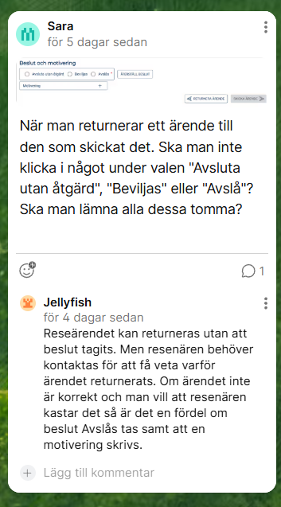
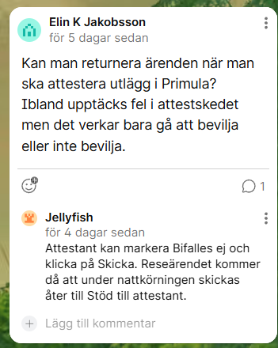

Skatteverket har endast riktlinjer om 25% löneavdrag vid medföljande. Vid fler medföljande och merkostnader behöver det bedömas från fall till fall.

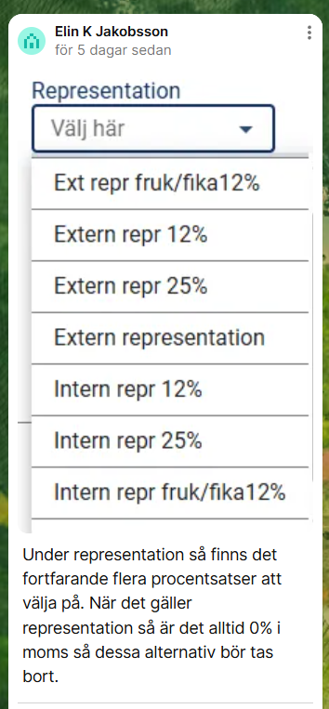
Detta är rättat i Primula.

